А музыка звучит…

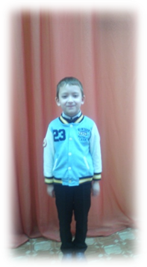
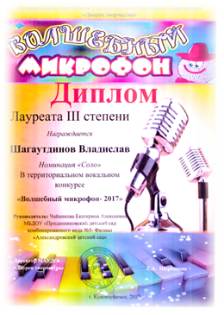
21 февраля 2017 года в МАУДО «Дворец творчества» прошел Территориальный вокальный конкурс «Волшебный микрофон». Участниками были дети в возрасте 5-6 лет из Красноуфимска, Артинского, Красноуфимского и др. районов. Звучало много замечательных песен о маме, бабушке, папе. Юный воспитанник МБДОУ «Приданниковский детский сад комбинированного вида №5- Филиал «Александровский детский сад» - Шагаутдинов Владислав, впервые шагнул на сцену и достойно выступил с песенкой про папу, заняв почетное 3 место. Все дети были прекрасны, и в зале царила атмосфера тепла и уюта. Хочется сказать «Спасибо!» и выразить благодарность родителям за помощь в подготовке к конкурсу. Надеемся на дальнейшее сотрудничество.

Музыкальный руководитель МБДОУ «Приданниковский детский сад

комбинированного вида №5- Филиал

«Александровский детский сад»:

Чайникова Е.А.

